小学一年级数学上册期中测试题
班级 姓名 评分
一、请你先数一数，再写数。（10分）
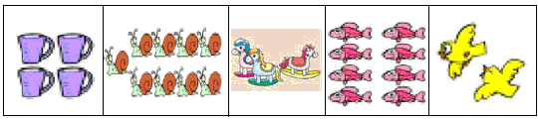

二、看谁算得都对！（12分）

1＋1＝
4－4＝
5－4＝
1＋3＝

2＋3＝
4＋1＝
0＋0＝
5＋0＝

5－2＝
1＋2＝
4－4＝
4－2＝

三、想一想，填一填。（22分）
1、 在 里填上“＞”“＜”或“=”。（8分）
4 5 0 1 3 3 2 1+3
1 3 3 2 5 5 4 3-2
2、我会填。（6分）
5 3 5

3 2 2 1 1 3

3、在里填上“＋”或“－”。（8分）
4 1＝5 1 3＝4 5 2＝3 0 1＝1
4 2＝2 5 1＝4 3 3＝0 4 1＝3
四、按要求在（ ）里画一画。（6分）
● ▲ □ ★ △ ○ ☆ ■
1、从左数起第一个是（ ），第6个是（ ）。
2、★的左面是（ ），右面是（ ）。
3、把右边的三个图形圈起来。
五、数一数，填一填。（8分）

（ ）个 | （ ）个 | （ ）个 | （ ）个
六、判断，对的在（ ）里打“√”，错的打“×”。（10分 ）
1． 5排在4的前面。 （ ）
2. 5个一是4。 （ ）
3 . 3在4和5的中间。 （ ）
4. 4的相邻数是2和3。 （ ）
5. 3比2多1，2比3少1。 （ ）
七、在3、5、4、2中选三个数分别写出两道加法算式和两道减法算式。（ 8分）
＝
＝

＝
＝

八、看图列式计算。（24分）



＝
＝
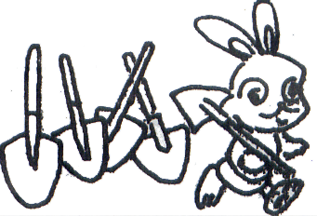
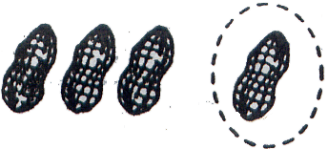

＝
＝

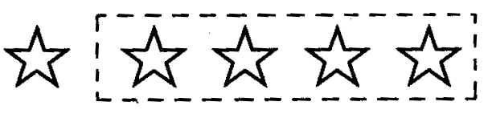
△△ ▲▲▲
＝
＝

九、我思考我进步（10分）
1、小华家上面有3层，下面有2层，这幢楼共有（ ）层。
2、下面三个算式中，△□○各代表什么数？
○－2＝1 ○=（ ）
○＋△＝4 △=（ ）
△＋□＝5 □=（ ）

祝贺你做完了全部题目，如果还有时间，请赶快检查一下吧!

